Муниципальное дошкольное образовательное учреждение
«Детский сад общеразвивающего вида с приоритетным осуществлением познавательно- речевого развития воспитанников №202 «Золушка» г. Буденновска Буденновского района

«Путешествие туда, где делают конфеты»

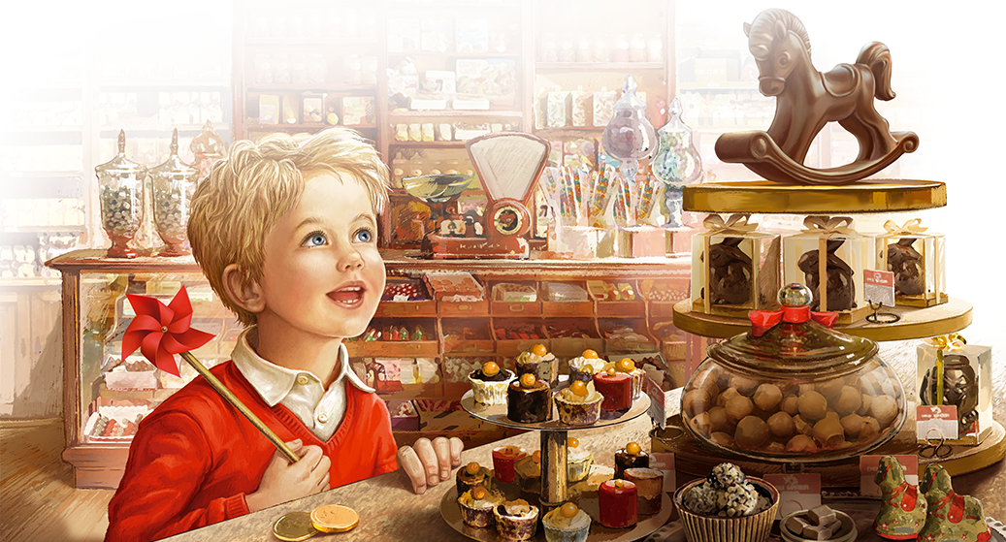

Буденновск, 2019г.

Программное содержание:
Цель: знакомство дошкольников с работой фабрики, где делают конфеты.
Задачи:
Воспитательная: воспитывать дружеские взаимоотношения со сверстниками и взрослыми, формировать умение следовать социальным нормам и правилам в разных видах деятельности.
Развивающая: развивать у детей любознательность, учить задавать вопросы.
Образовательная: знакомить детей с разнообразной деятельностью взрослых; уточнить, расширить и активизировать словарь по теме.
Оборудование: мультимедиапроектор, экран, атрибуты к профессии, раздаточные карты, набор для экспериментирования – творог, природные красители, чашки, ложки, пластилин.
Активизация словаря: кондитер, кондитерская фабрика, мармелад, карамель, помадка.

Ход ООД:
- Коммуникативная игра «Привет!»
Встаем мы в кружочек дружно (шагают)
Поздороваться нам нужно.
Говорю тебе: «Привет!» (повернуться к соседу)
Улыбнись скорей в ответ.
Здравствуй, правая рука! (вытянуть правую руку вперед)
Здравствуй, левая рука! (вытянуть левую руку вперед)
Здравствуй, друг! Здравствуй, друг! (пожать руку соседу справа, слева)
Здравствуй, весь наш дружный круг! (вытянуть руки вперед)
- ТРИЗ-игра «Да-нетка»
- Посмотрите, ребята, что это? (черный ящик)
- Хотите узнать, что в нем лежит? Задавайте вопросы, а я буду отвечать только «да» и «нет», пока вы не угадаете, что лежит в черном ящике (Дети угадывают - конфета).
- Посмотрите на нашу конфету, у нее необычная обертка, на ней что-то написано!
Воспитатель читает: Мы, работники кондитерской фабрики, приглашаем вас на экскурсию. Вы узнаете, где делают конфеты, кто работает на фабрике и какие умные машины помогают им.
- Готовы к экскурсии?
- Экскурсия наша будет виртуальной, сейчас мы скажем волшебные слова и очутимся на кондитерской фабрике: «Раз, два, три! Повернись! На кондитерской фабрике очутись!» (звучит музыка, дети повторяют слова)
-Мы оказались на кондитерской фабрике (дети стоят около экрана) и нас приветствует очень добрый и любознательный экскурсовод волк-Зубок!
- Дети смотрят фильм о работе машин и людей на кондитерской фабрике(познавательная детская передача «По секрету всему свету» - Карамельки (часть 1).
- Дидактическая игра «Что бывает сладким?»
- Конфеты любят все – и взрослые, и дети. А что еще бывает сладким?
Сладкий: мёд, торт, пряник, компот, морс, сахар…
Сладкая: клубника, черешня, малина, курага, земляника…
Сладкое: пирожное, мороженое, печенье…
Сладкие: ягоды, торты, пирожные, коврижки…
- Дидактическое упражнение «Какой? Какая? Какое?»
Сладкая, вкусная – это… (конфета)
Сладкое, холодное – это… (мороженое)
Сладкий, вкусный – это… (кисель)
Сладкие хрустящие – это… (кукурузные палочки)
- Эксперимент «Почему конфеты цветные»
- Из чего делают конфеты? (из сахара)
- Как вы думаете, раньше, в старые времена, из чего делали конфеты, ведь сахар тогда еще не был известен?
- Скажите, почему сахар белый, а конфеты мы покупаем разноцветные? (Правильно, в сахарный сироп добавляют красители).
- Предлагаю вам провести эксперимент с творогом – попробуем окрасить его натуральными красителями. Красители натуральные – сок свеклы, сок моркови. (Дети смешивают творог с соком, получается творог разного цвета. Дети делают вывод – почему конфеты бывают разноцветными).
- «Оформи фантик»
- Сейчас мы с вами окажемся в упаковочном цехе. Предлагаю вам из пластилина сделать конфету, подобрать подходящую бумагу, оформить фантик, придумать название, назвать вкус конфеты.
- Физкульт-минутка «Веселая зарядка»
А теперь, ребята, встали!
Быстро руки вверх подняли –
В стороны, вперед-назад,
Повернулись вправо, влево,
Тихо сели, вновь за дело!
Руки на пояс поставить сначала,
Влево и вправо качайте плечами.
Вы дотянулись мизинцем до пятки?
Если сумели – все в полном порядке!
- Ребята, какие бывают конфеты? Какие виды конфет вы знаете? (шоколадные, мармеладные, леденцы, ириски, батончики, карамельки…)

Стихотворение «Конфеты» Д.Половнев
Конфета бывает простой и с помадкой,
Немного с кислинкой и приторно-сладкой,
В обертке блестящей и малоприглядной,
Клубничной, малиновой и шоколадной.
И мягкой, и твердой, и даже тягучей.
Бывает орешков в ней целая куча.
И каждый, кто пробовал, сам понимает:
Ненужной она - никогда не бывает.

- ТРИЗ-игра «Хорошо-плохо»
– Пофантазируем, ребята? Представьте, что конфеты стали очень маленькие. Это хорошо? А чем плохо? А теперь, конфеты стали очень большими! Это хорошо? А чем плохо?
- Исследовательское задание
- Посмотрите, что это? Необычная конфета (леденец на палочке в фантике-письме) Как называется конфета? Какое интересное название – леденец. Из чего она сделана? Какое слово похоже на название конфеты – леденцовая? (лёд)
- Чем похожи лёд и леденец? Чем отличаются? (воспитатель показывает детям леденцы разного цвета и цветной лед)
- Какая необычная конфета и фантик у нее необычный… - Это письмо!
Здравствуйте, дети группы «Семицветики»! Я, Фея Карамелька, хочу рассказать вам историю о создании леденцов. Знаю, что вы очень любознательные и многое хотите знать.
Как-то раз на одной кондитерской фабрике варили карамель, помешивая ее деревянными палочками. Хозяин фабрики отнес эти палочки с налипшим на них сахаром домой и угостил своих детей. Детям такая конфета очень понравилась. И через три года на этой фабрике стали выпускать конфеты на палочках - леденцы.
А еще я предлагаю вам обсудить пословицу: «Все хорошо в меру».
Будьте всегда веселы и здоровы!
Фея Карамелька
(дети размышляют о пользе и вреде конфет)
- Ребята! Пора возвращаться в группу. «Раз, два, три… в группу нас верни!»
- Рефлексия
- Что было для вас самым интересным?
- Самым трудным?
- Самым запоминающимся?
- Что нам может пригодиться из того, что мы узнали?

